Wielkanoc

Poniedziałek: „Wielkanoc za pasem”

Drogi przedszkolaku posłuchaj wiersza Bożeny Formy pt. „Wielkanoc”. Drogi Rodzicu porozmawiaj z dzieckiem na temat wielkanocnych zwyczajów wymienionych w wierszu.

„Wielkanoc”
Bożena Forma

Święta za pasem,
do pracy się bierzemy,
mazurki i baby
smaczne upieczemy.
Pisanki, kraszanki
razem dziś robimy,
wszystkie kolorowe,
bardzo się cieszymy.
Upiekliśmy z ciasta,
baranka, zajączka,
z posianej rzeżuchy
będzie piękna łączka.
W glinianym wazonie
bazie i żonkile,
a na nich z papieru
kurczątka przemiłe.
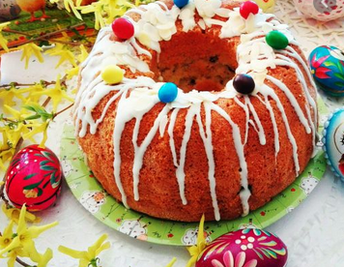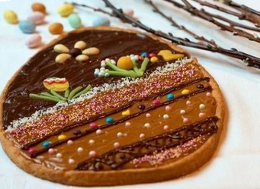
Zachęcam do posiania w wybranym pojemniczku nasion rzeżuchy. Przygotuj pojemnik lub wydmuszkę, watę, nasiona rzeżuchy, wodę. Namocz watę wodą, posyp nasionkami, pamiętaj o codziennym podlewaniu. Udekoruj wg wzoru lub wg własnej wyobraźni. Do dzieła ;)
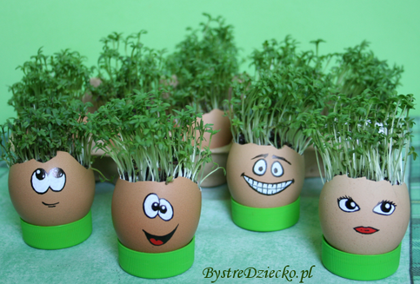
Zestaw ćwiczeń gimnastycznych nr 29 • szarfa, łyżki, jajka
1. „Skaczące pisanki” – dzieci stoją na wyznaczonej linii i skaczą do końca sali naśladując skaczące żabki. Po drodze wykonują obrót dookoła siebie i przechodzą przez szarfę (szarfa)
2. „Zające na łące” – dzieci wykonują zajęcze skoki (w przysiadzie – pierwsze ręce, później nogi) do wyznaczonego miejsca. Po drodze wykonują obrót dookoła siebie i przechodzą przez szarfę (szarfa)
3. „Jajko na łyżce” –Po kolei, trzymając w ustach łyżkę, a na niej gotowane jajko, dziecko pokonuje drogę do rodzica naprzeciwko. Oddaje mu łyżkę i jajko (łyżki, jajka)
4. „Mówiąca pisanka” – dzieci stają w kole. Rodzic rzuca piłkę, pierwszy gracz łapie piłkę i czeka na hasło, np. Rzuć kucając!, Rzuć siedząc! lub Rzuć po uprzednim podskoku w górę! (piłka)

Wtorek: „Ale jaja”

„Wielkanocne jajka” – porównywanie różnego rodzaju jajek dekoracyjnych: kraszanek, pisanek, wydmuszek, zapoznanie z symboliką jaja. Rodzic pyta dziecko, z jakim produktem spożywczym najsilniej kojarzy się Wielkanoc, i przypomina, czego symbolem jest jajko (nowego życia). Pokazuje dzieciom różnego rodzaju jajka: kraszanki (w całości zabarwione na jeden kolor), pisanki, wydmuszki itp., porównują jajka, wskazują podobieństwa i różnice między nimi.
Kraszanka
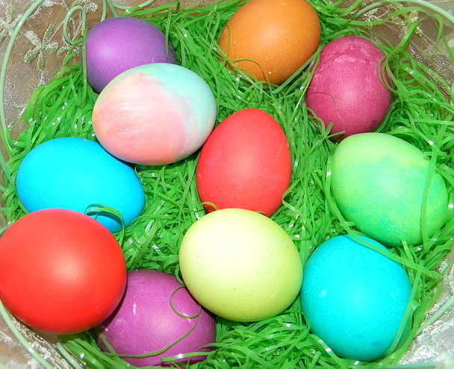 Pisanka 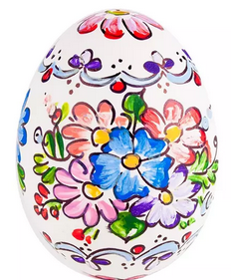
Wydmuszka 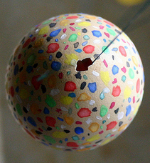 Drapanka 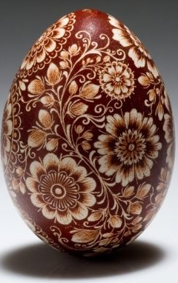

Zachęcam do obejrzenia wywiadu „Jak dawniej ludzie barwili pisanki” https://www.youtube.com/watch?v=GW6i85aVEuQ

„Jak barwimy jajka?” – dobieranie koloru kraszanki do zdjęcia produktu, za pomocą którego można zabarwić jajko na dany kolor. R. pyta dziecko, czy zna sposoby barwienia jajek. W miarę możliwości można przygotować produkty, które barwią jajka jak łupiny cebuli, marchew, łupiny orzecha.
–– żółty – suche łupinki cebuli
–– czerwony – kora dębu, owoce czarnego bzu, suszone jagody, suche łupiny cebuli
–– różowy – sok z buraka
–– pomarańczowy – marchew, dynia
–– brązowy – łupiny orzecha
–– niebieski – owoce tarniny
–– fioletowy – płatki ciemnej malwy
–– zielony – trawa, pokrzywa
–– czarny – wygotowane olchowe szyszki

Zachęcam do obejrzenia filmiku w jaki sposób można zabarwić jako i dodatkowo „wyczarować” na nim wzorki oraz do przygotowania w ten sposób swojego świątecznego jajka (zdjęcia mile widziane)
https://www.youtube.com/watch?v=xyZ8PP892ng

Kartki, które ozdobią nasz dom na Wielkanoc
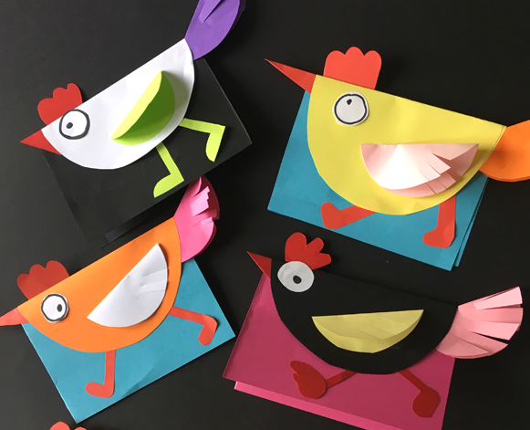
http://krokotak.com/2018/03/chicken-card/

Środa: „Ile prezentów ukrywa zajączek?”
Gra matematyczna „Co ukrył wielkanocny zajączek?” doskonaląca umiejętność przeliczania elementów, tworzenie zbiorów z elementem rywalizacji.

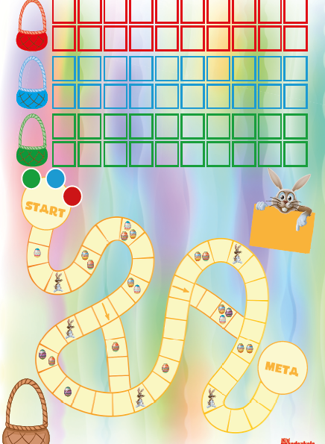

Przebieg gry:
- Gra przeznaczona jest dla 2-3 graczy
- Każdy gracz rzuca kostką, posuwa pionek o tyle pól, ile oczek wyrzuci, jeżeli stanie na polu oznaczonym pisanką zaznacza ilość (kropkami bądź cyfrą)na kratce w swoim kolorze, jeżeli stanie na polu z czekoladowym zajączkiem zaznacza ilość (krzyżykiem bądź cyfrą) na kratce w swoim kolorze.
- Wygrywa ten gracz, który pozbiera najwięcej pisanek i zajączków

Czwartek: „Pisankowy dyrygent”

„Pisankowy dyrygent” – nauka piosenki i zabawa dramowa inspirowana piosenką Bajkowe pisanki.

„Bajkowe pisanki”
muz. Magdalena Mielnicka-Sypko, sł. Urszula Piotrowska

Do zajączka przyszła kurka:
– Ko, ko, ko, ko – zagdakała.
– Z koszem jajek na pisanki
Mama-kwoka mnie przysłała.
Zając podparł się pod boki:
– A to ci dopiero jajka!
Namaluję na nich tęczę
i na każdym będzie bajka.
Ref.: Bajkowe pisanki, bajkowe.
Rozdamy je z dobrym słowem,
Świątecznym życzeniem,
Wiosennym marzeniem.
Bajkowe pisanki, bajkowe,
Wesołą wiodą rozmowę,
że wiosna za oknem,
że w dyngus ktoś zmoknie.
Rośnie żytko jak na drożdżach
I zieleni się rzeżucha,
Pisankowych opowieści
Zając słucha, kurka słucha.
Z bukiecikiem srebrnych bazi
W gości wybrał się baranek,
A dla niego mała kurka
Kosz bajkowych ma pisanek.
Ref.: Bajkowe pisanki, bajkowe…

Po wysłuchaniu piosenki dziecko opowiada, o czym była, następnie wybiera postać lub czynność, którą będzie prezentować (np. skakanie zajączka, kurka/gdakanie, baranek/beczenie, malowanie pisanek, rosnąca rzeżucha, oblewanie na dyngusa). Dyrygent to taka osoba, która wskazuje, który instrument w danym momencie zagra, czy chcesz zostać takim dyrygentem?

https://www.youtube.com/watch?v=UMl5kZ6DGas

Piątek: „Wielkanocne zwyczaje”
„Co włożysz do koszyczka?” – omówienie tradycji obchodzenia Wielkiej Soboty, selekcja materiału, poszerzanie słownika, doskonalenie analizy słuchowej, zapoznanie z symboliką potraw w święconce.
Znaczenie poszczególnych potraw w koszyczku:
–– chleb – symbolizuje ciało Pana Jezusa, a także dobrobyt
–– jajko – to symbol życia i zwycięstwa nad śmiercią, podzielenie się jajkiem miało umacniać więzi rodzinne
– wędlina – miała zapewnić płodność i zdrowie
– sól – to symbol oczyszczenia, miała chronić przed złem
– ser – ma zapewnić rozwój stada zwierząt domowych
– chrzan – miał zapewniać siłę fizyczną
– ciasto (babka) – symbolizuje umiejętności i doskonałość

Zaznacz kropeczkami kolejność zdarzeń w historyjce i opowiedz, co przygotowały w wielkanocnym koszyku.
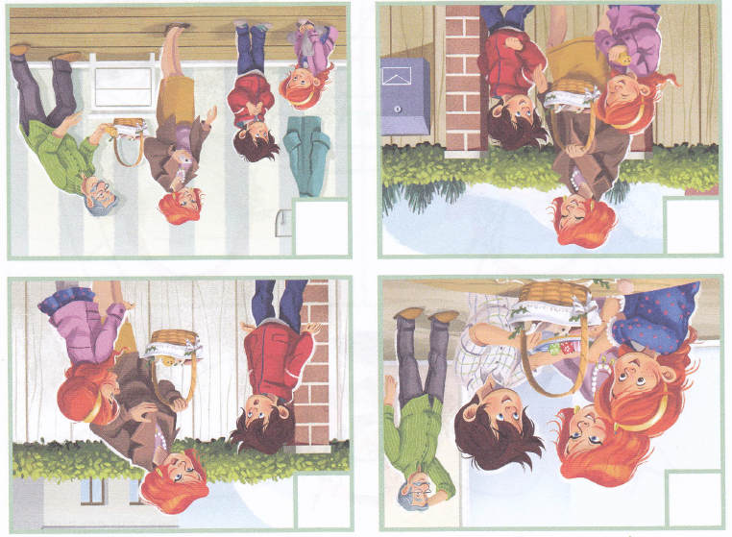

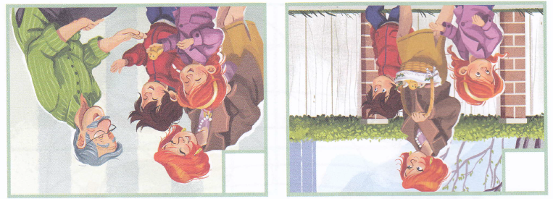
Bibliografia:
- Przewodnik metodyczny „Plac zabaw” cz.3 WSiP
- Karty pracy MAC
- Youtube
- Krokotak
- Bliżej przedszkola
- Zdjęcia zapożyczone ze str Google – grafika
„Wielkanoc pachnie wiosną,
To pora tak radosna!
Pełna pisanek kolorowych
I prezentów zajączkowych.
Na stole bazie, cukrowy baranek
I mnóstwo wody w dyngusowy poranek”

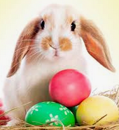

Zdrowych i wesołych Świąt Wielkanocnych dla wszystkich przedszkolaków z gr IV wraz z Rodzicami życzą:

Pani Madzia i Pani Beatka

